**ACTIVIDADES 2**

1. **Crea el E/R, modelo relacional y diseño físico del siguiente contexto:**

Tenemos una zapatería de barrio en la cual se va a implantar una base de datos que haga un seguimiento de sus zapatos, clientes y ventas.

De cada par de zapatos tendremos su identificador (autoincremental), talla, color y precio.

De los clientes el DNI, nombre y teléfono de contacto.

De las ventas almacenaremos un num_ticket que las identifique, la fecha, el importe total de la factura.

Cada ticket de venta será de un único cliente y podrá contener varios zapatos, así también un cliente podrá tener varios ticket de venta ya que puede ir varias veces a la zapatería y comprar varios zapatos.

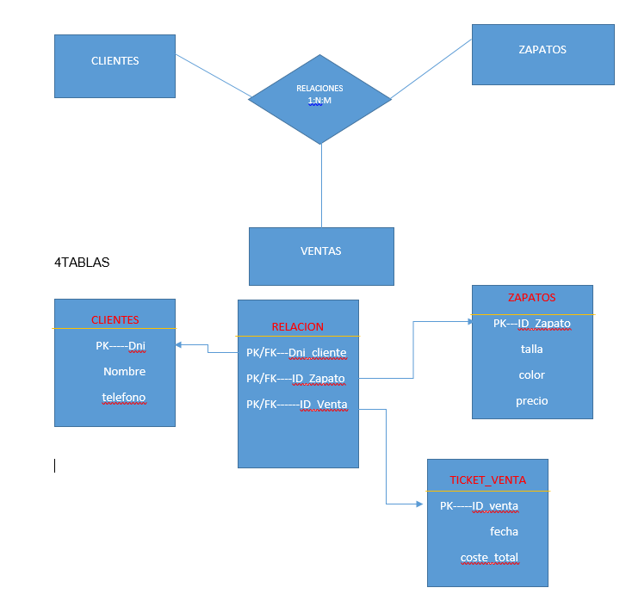

CREATE DATABASE zapateria;

USE zapateria;

CREATE TABLE clientes (

    dni CHAR(9) PRIMARY KEY,

    nombre VARCHAR(20),

    telefono VARCHAR(12)

);

CREATE TABLE ventas (

    id_venta INT PRIMARY KEY AUTO_INCREMENT,

    fecha DATE,

    costeTotal FLOAT

);

CREATE TABLE zapatos (

    Id_zap INT PRIMARY KEY AUTO_INCREMENT,

    talla INT,

    color VARCHAR(10),

    precio FLOAT

);

CREATE TABLE RELACION (

    Id_zap INT,

dni CHAR(9),

id_ticket INT,

PRIMARY KEY (Id_zap, dni, id_ticket),

FOREIGN KEY (id_ticket) REFERENCES ventas(id_venta),

    FOREIGN KEY (dni) REFERENCES clientes(dni),

FOREIGN KEY (Id_zap) REFERENCES zapatos(Id_zap)

);

1. **Introduce al menos 10 entradas en cada tabla resultante para poder operar.** Importante, copia todo este ejercicio en un documento en el block de notas que luego lo vas a necesitar.

INSERT INTO clientes (dni, nombre, telefono) VALUES ('123456789', 'Juan Perez', '123-456-7890');

INSERT INTO clientes (dni, nombre, telefono) VALUES ('987654321', 'Maria Garcia', '987-654-3210');

INSERT INTO clientes (dni, nombre, telefono) VALUES ('456789123', 'Luis Martinez', '456-789-1230');

INSERT INTO clientes (dni, nombre, telefono) VALUES ('789123456', 'Ana Lopez', '789-123-4560');

INSERT INTO clientes (dni, nombre, telefono) VALUES ('321654987', 'Pedro Ramirez', '321-654-9870');

INSERT INTO clientes (dni, nombre, telefono) VALUES ('654321789', 'Laura Hernandez', '654-321-7890');

INSERT INTO clientes (dni, nombre, telefono) VALUES ('159753468', 'Sofia Diaz', '159-753-4680');

INSERT INTO clientes (dni, nombre, telefono) VALUES ('753951852', 'Carlos Sanchez', '753-951-8520');

INSERT INTO clientes (dni, nombre, telefono) VALUES ('852369741', 'Elena Torres', '852-369-7410');

INSERT INTO clientes (dni, nombre, telefono) VALUES ('369852147', 'Diego Rodriguez', '369-852-1470');

INSERT INTO ventas (fecha, costeTotal) VALUES ('2024-04-01', 150.50);

INSERT INTO ventas (fecha, costeTotal) VALUES ('2024-04-02', 220.75);

INSERT INTO ventas (fecha, costeTotal) VALUES ('2024-04-03', 180.25);

INSERT INTO ventas (fecha, costeTotal) VALUES ('2024-04-04', 300.00);

INSERT INTO ventas (fecha, costeTotal) VALUES ('2024-04-05', 250.80);

INSERT INTO ventas (fecha, costeTotal) VALUES ('2024-04-06', 175.90);

INSERT INTO ventas (fecha, costeTotal) VALUES ('2024-04-07', 190.60);

INSERT INTO ventas (fecha, costeTotal) VALUES ('2024-04-08', 210.40);

INSERT INTO ventas (fecha, costeTotal) VALUES ('2024-04-09', 280.20);

INSERT INTO ventas (fecha, costeTotal) VALUES ('2024-04-10', 195.75);

INSERT INTO zapatos (talla, color, precio) VALUES (38, 'Negro', 50.00);

INSERT INTO zapatos (talla, color, precio) VALUES (40, 'Blanco', 45.50);

INSERT INTO zapatos (talla, color, precio) VALUES (37, 'Azul', 55.25);

INSERT INTO zapatos (talla, color, precio) VALUES (39, 'Rojo', 60.75);

INSERT INTO zapatos (talla, color, precio) VALUES (41, 'Verde', 48.90);

INSERT INTO zapatos (talla, color, precio) VALUES (38, 'Gris', 52.30);

INSERT INTO zapatos (talla, color, precio) VALUES (40, 'Marrón', 49.60);

INSERT INTO zapatos (talla, color, precio) VALUES (37, 'Negro', 57.80);

INSERT INTO zapatos (talla, color, precio) VALUES (39, 'Blanco', 53.20);

INSERT INTO zapatos (talla, color, precio) VALUES (41, 'Azul', 58.40);

INSERT INTO RELACION (Id_zap, dni, id_ticket) VALUES (1, '123456789', 1);

INSERT INTO RELACION (Id_zap, dni, id_ticket) VALUES (2, '987654321', 2);

INSERT INTO RELACION (Id_zap, dni, id_ticket) VALUES (3, '456789123', 3);

INSERT INTO RELACION (Id_zap, dni, id_ticket) VALUES (4, '789123456', 4);

INSERT INTO RELACION (Id_zap, dni, id_ticket) VALUES (5, '321654987', 5);

INSERT INTO RELACION (Id_zap, dni, id_ticket) VALUES (6, '654321789', 6);

INSERT INTO RELACION (Id_zap, dni, id_ticket) VALUES (7, '159753468', 7);

INSERT INTO RELACION (Id_zap, dni, id_ticket) VALUES (8, '753951852', 8);

INSERT INTO RELACION (Id_zap, dni, id_ticket) VALUES (9, '852369741', 9);

INSERT INTO RELACION (Id_zap, dni, id_ticket) VALUES (10, '369852147', 10);

1. **Crea las variables siguientes y muéstralo como resultado de una consulta concatenándolas:**
   1. @nombre = [tu nombre]
   2. @edad = [tu edad]

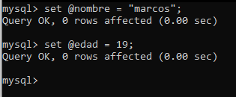

1. **Crea un procedimiento para limpiar (vaciar) todas las tablas de la base de datos.**

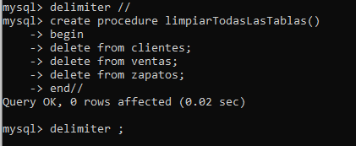

1. **Crea varios procedimientos para insertar datos de muestra en cada tabla de la base de datos**

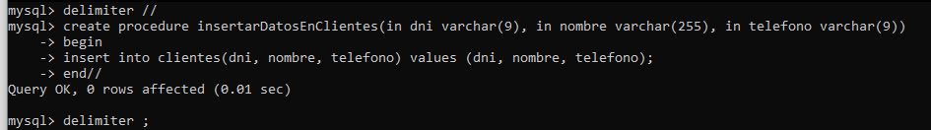

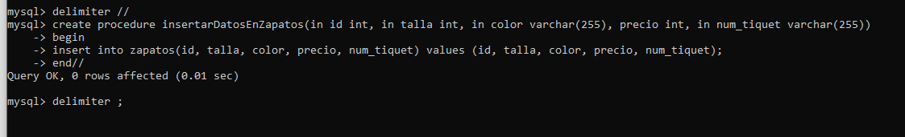

1. **Crea un procedimiento en el cual pasamos un DNI de un cliente y el código de un zapato y genera el ticket de venta en la fecha actual**
2. Crea una función en la cual, dados dos zapatos, diga cuál es más grande (1 punto)
3. Utilizando cursores, crea un procedimiento en el cual pasemos un DNI de cliente como parámetro y asigne todas las ventas a él (1 punto)
4. Crea un trigger en el cual calcule el precio de la venta a partir de los zapatos asociados a ella (1 punto)